 | Заказ: | /tmp/lo/0000.doc | Проект, клиент:
 | Заказ: | /tmp/lo/0000.doc | Примечания: | Не должно быть заусенцов и сплесков на вырезанных изделиях
 | Заказ: | 18464 Рсчёт пластин 6.DSP | Примечания: | Не должно быть заусенцов и сплесков на вырезанных изделиях

Кол листов: | 1 | Общ время резки: | 00:00:08 | :емврК | 1,25 | Программист: | Назарян
Кол п/нест: | 1 | Общ длина: | 1506 | Всего врезок: | 1 | Станок: | ML3015EX

Информация о материале:
Материал | Толщина | Размер по X | Размер по Y | К-во листов
Steel | 6 | 3000 | 1500 | 1

18464 Рсчёт пластин 6.DSP. ПодНестинги в заказе:
 | Материал | Габариты |  |  |  | Кол (N) |  |  | Время резки листа | Время для  N листов | Длина реза листа | Врезок на листе | Стоимость резки  листа
 | Steel | 6 | 3000 | 1500 |  | 1 |  |  | 00:00:08 | 00:00:08 | 1506 | 1
18464 Рсчёт пластин 6001.MNC | 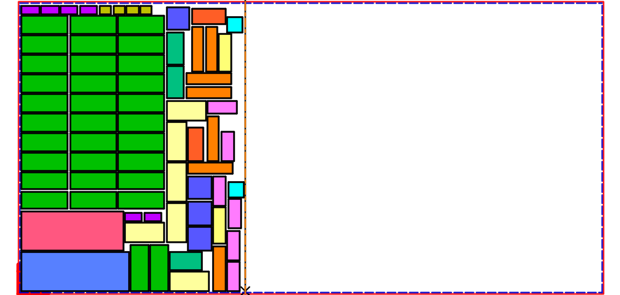 |  |  |  |  |  |  |  |  | Оператор |  | Дата | Вырезано | Примеч
18464 Рсчёт пластин 6001.MNC |  |  |  |  |  |  |  |  |  | Сухарев Александр
18464 Рсчёт пластин 6001.MNC |  |  |  |  |  |  |  |  |  | Павловский Анатолий
18464 Рсчёт пластин 6001.MNC |  |  |  |  |  |  |  |  |  | Ильинский Степан
18464 Рсчёт пластин 6001.MNC |  |  |  |  |  |  |  |  |  | Дмитриев Александр
18464 Рсчёт пластин 6001.MNC |  |  |  |  |  |  |  |  |  | Воробьев Сергей
18464 Рсчёт пластин 6001.MNC |  |  |  |  |  |  |  |  |  | Гайн Виталий
18464 Рсчёт пластин 6001.MNC |  |  |  |  |  |  |  |  |  | Хитрых Алексей

18464 Рсчёт пластин 6.DSP. Детали в ПодНестинге:
№ | Предварительный просмотр | Деталь | Заказано деталей | Размещ. деталей | Длина реза | Врезки | Разм X | Разм Y | Т резки детали | Примеч
1 |  | 200x550.dxf | 1 | 1 | 0 мм | 0 | 200 мм | 550 мм | 00:00:00
2 |  | 90x238.dxf | 32 | 32 | 0 мм | 0 | 90 мм | 238 мм | 00:00:00
3 |  | 65x150.dxf | 6 | 6 | 0 мм | 0 | 65 мм | 150 мм | 00:00:00
4 |  | 60x190.dxf | 2 | 2 | 0 мм | 0 | 60 мм | 190 мм | 00:00:00
5 |  | 60x230.dxf | 7 | 7 | 0 мм | 0 | 60 мм | 230 мм | 00:00:00
6 |  | 200x520.dxf | 1 | 1 | 0 мм | 0 | 200 мм | 520 мм | 00:00:00
7 |  | 45x60.dxf | 4 | 4 | 0 мм | 0 | 45 мм | 60 мм | 00:00:00
8 |  | 120x120.dxf | 4 | 4 | 0 мм | 0 | 120 мм | 120 мм | 00:00:00
9 |  | 45x90.dxf | 6 | 6 | 0 мм | 0 | 45 мм | 90 мм | 00:00:00
10 | 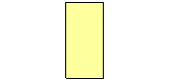 | 100x200.dxf | 6 | 6 | 0 мм | 0 | 100 мм | 200 мм | 00:00:00
11 |  | 80x80.dxf | 2 | 2 | 0 мм | 0 | 80 мм | 80 мм | 00:00:00
12 |  | 80x170.dxf | 2 | 2 | 0 мм | 0 | 80 мм | 170 мм | 00:00:00
13 |  | 90x165.dxf | 3 | 3 | 0 мм | 0 | 90 мм | 165 мм | 00:00:00

18464 Рсчёт пластин 6.DSP /Деталь/Номер поднестинга | 1
200x550 | 1
90x238 | 32
65x150 | 6
60x190 | 2
60x230 | 7
200x520 | 1
45x60 | 4
120x120 | 4
45x90 | 6
100x200 | 6
80x80 | 2
80x170 | 2
90x165 | 3

